El 13 Elektrische apparaten
In dit hoofdstuk ga je een aantal apparaten uit het dagelijks leven onderzoeken.
Opgave 1
Een elektromagneet (figuur 13-1). Deze bestaat uit een spoel met een stuk ijzer.
a Sluit de spoel aan op 4 V gelijkspanning en ga na of het stuk ijzer magnetisch wordt.
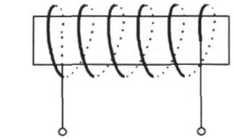
b Noem een paar toepassingen van elektromagneten.
fig 13-1
Opgave 2
Een elektrische bel (figuur 13-2).
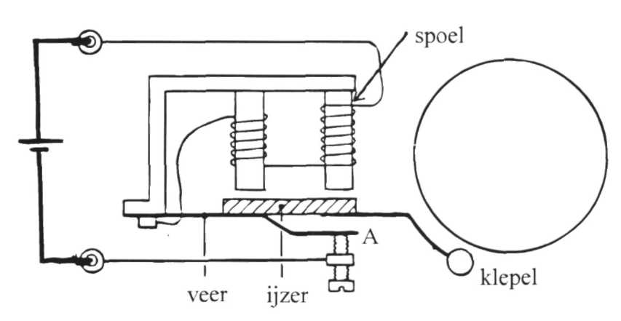
fig 13-2
a Volg nauwkeurig de weg die de stroom volgt.
b Leg uit waarom de klepel wordt aangetrokken.
c Waarom veert de klepel dan direct weer terug?
d Verklaar nu de volledige werking.

Opgave 3
Een relais (figuur 13-3).
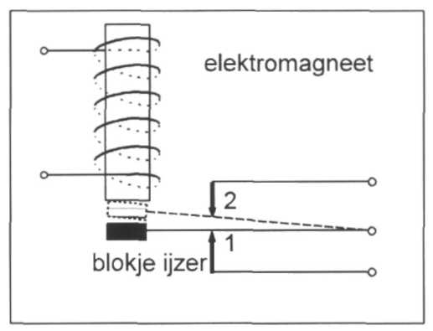
fig 13-3
Een relais is een elektromagnetische schakelaar. Als er door de elektromagneet een voldoende grote stroom gaat lopen, wordt het ijzeren blokje aangetrokken. Het contact bij 1 wordt dan verbroken en bij 2 wordt contact gemaakt.
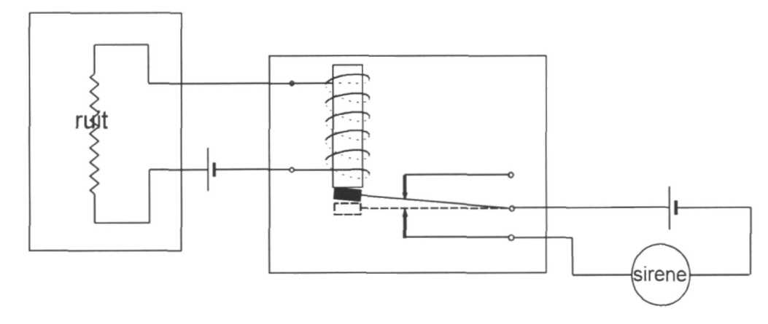
fig 13-4
In figuur 13-4 is een toepassing getekend. Het stelt een alarm- installatie voor. De zigzag getekende draad is in het raam van een winkel bevestigd.
a Ga na wat er gebeurt als de draad door glasbreuk kapot gaat.
b In figuur 13-5 is een toepassing getekend van een relais met een lichtgevoelige weerstand (L.D.R.)-

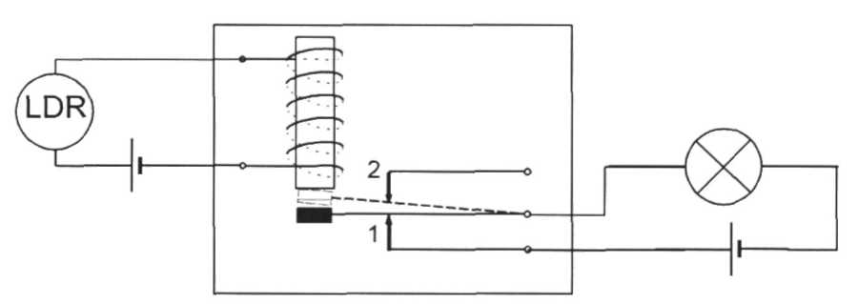
fig 13-5
Leg uit wat er gebeurt als het donker wordt. Je kunt deze schakeling zelf prober en te maken.
c In figuur 13-6 zie je een "zelf-denkende" ventilator die ingeschakeld wordt door een temperatuurgevoelige weerstand (N.T.C.).
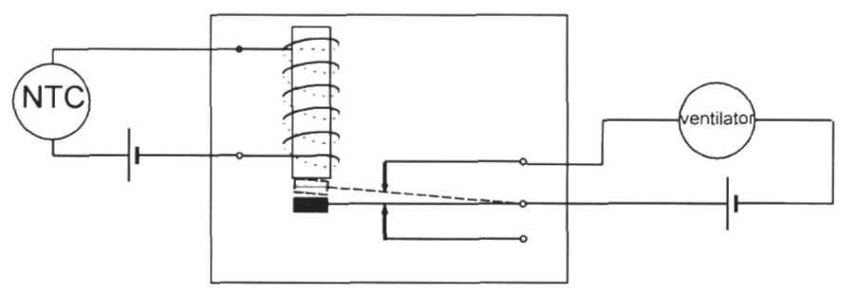
fig 13-6
Een dergelijke schakeling wordt in auto's gebruikt om ervoor te zorgen dat de motor niet te warm wordt.
fig 13-7
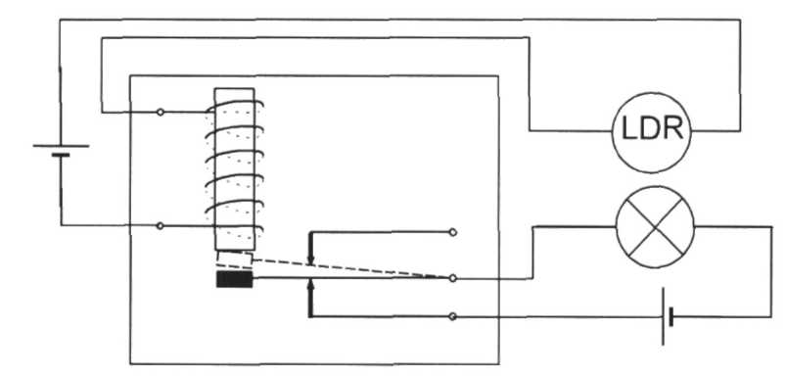
d Voorspel wat er in de schakeling van figuur 13-7 zal gebeuren.

Opgave 4
Een knipperlicht. In figuur 13-5 heb je een wat ingewikkelde manier gezien om een knipperlicht te maken. In figuur 13-8 zie je hoe een eenvoudig knipperlampje in elkaar zit.
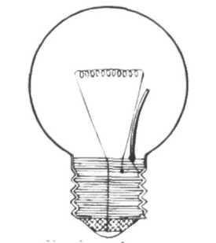
Sluit het lampje aan op 6 V.
a Verklaar waarom het lampje na enige tijd begint te knipperen.
b Waar zit bij het bimetaal het metaal dat bij verwarmen het meest uitzet?

fig 13-8
Opgave 5
Een eenvoudige thermostaat. In figuur 13-9 zie je hoe met een bimetaal de temperatuur van een strijkijzer kan worden ingesteld.
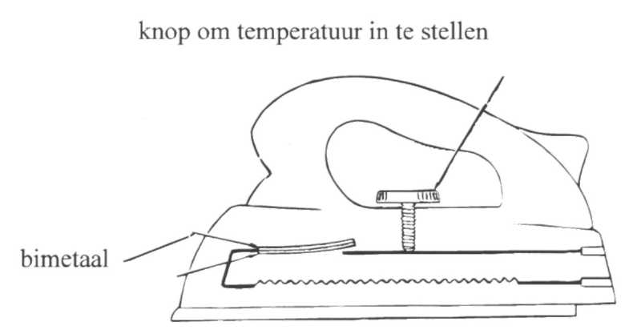
fig 13-9
Vraag een demonstrate en bekijk defunctie van de temperatuurregelknop.

Opgave 6
Een elektromotor.
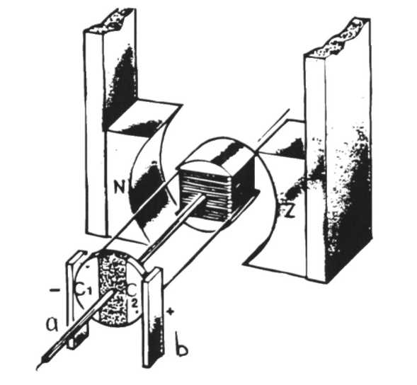
In figuur 13-10 zie je een schematische tekening van een eenvoudige gelijkstroom elektromotor.
fig 13-10
Een elektromagneet kan draaien om een as en is met de spanningsbron verbonden via twee sleepcontacten a en b.
De elektromagneet gaat draaien door de aanwezigheid van een hoefmagneet.
Iedere halve omwenteling verandert de stroom door de elektromagneet van richting. Daardoor
blijft deze in een draaiende beweging.
a Sluit een elektromotor aan op 6 V gelijkspanning en ga na of je de werking begrijpt.
b Een elektromotor is eenvoudig zelf te maken.
Vraag, als je belangstelling hebt, een bouwbeschrijving aan de technisch onderwijs assistent of kijk op intranet in het natuurkundelokaal.
c Je kunt ook de applet "elektromotor"' uitvoeren.

